# Laravel

<https://laravel.com/>

<https://laravel.com/docs/7.x>

Vamos a usar la **v.7**

Instalar **composer**

<https://getcomposer.org/>

**Clikcar:**

Download and run [Composer-Setup.exe](https://getcomposer.org/Composer-Setup.exe) - it will install the latest composer version whenever it is executed.

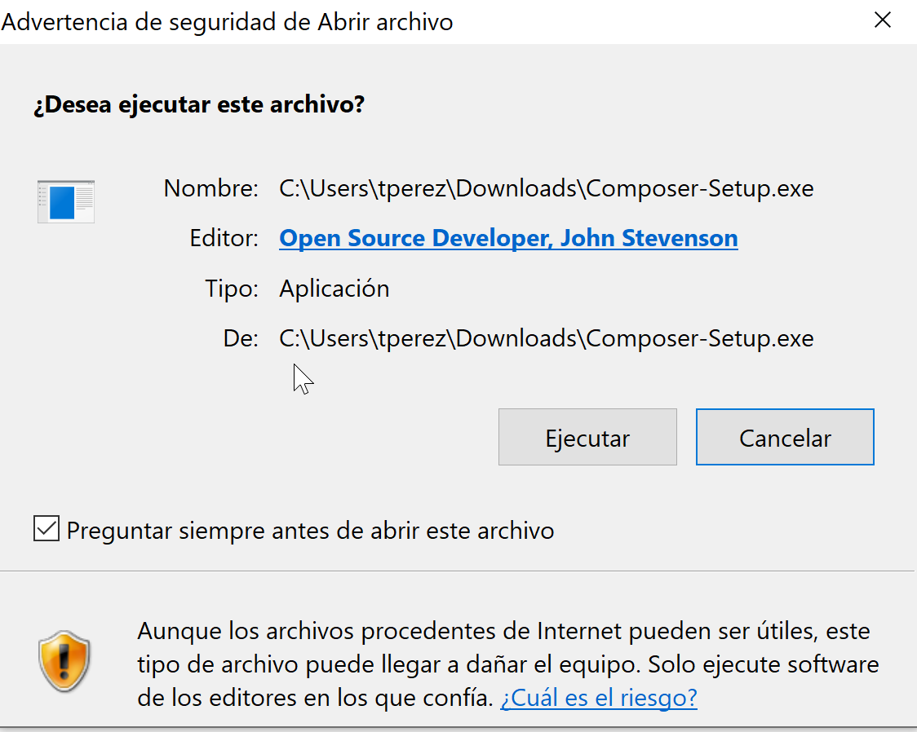

**No** modo developer

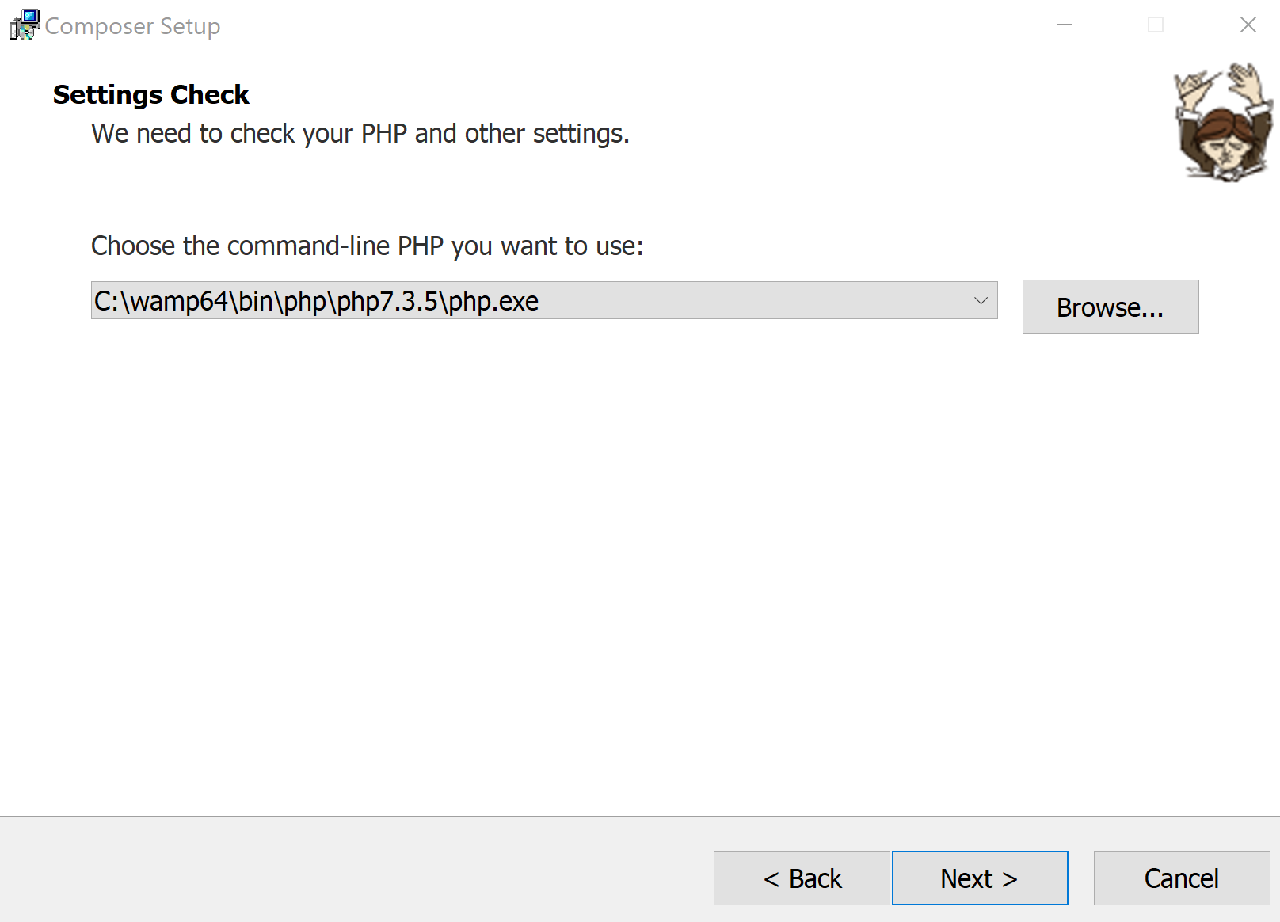

**Next, Install, Next, Next, Finish!!!**

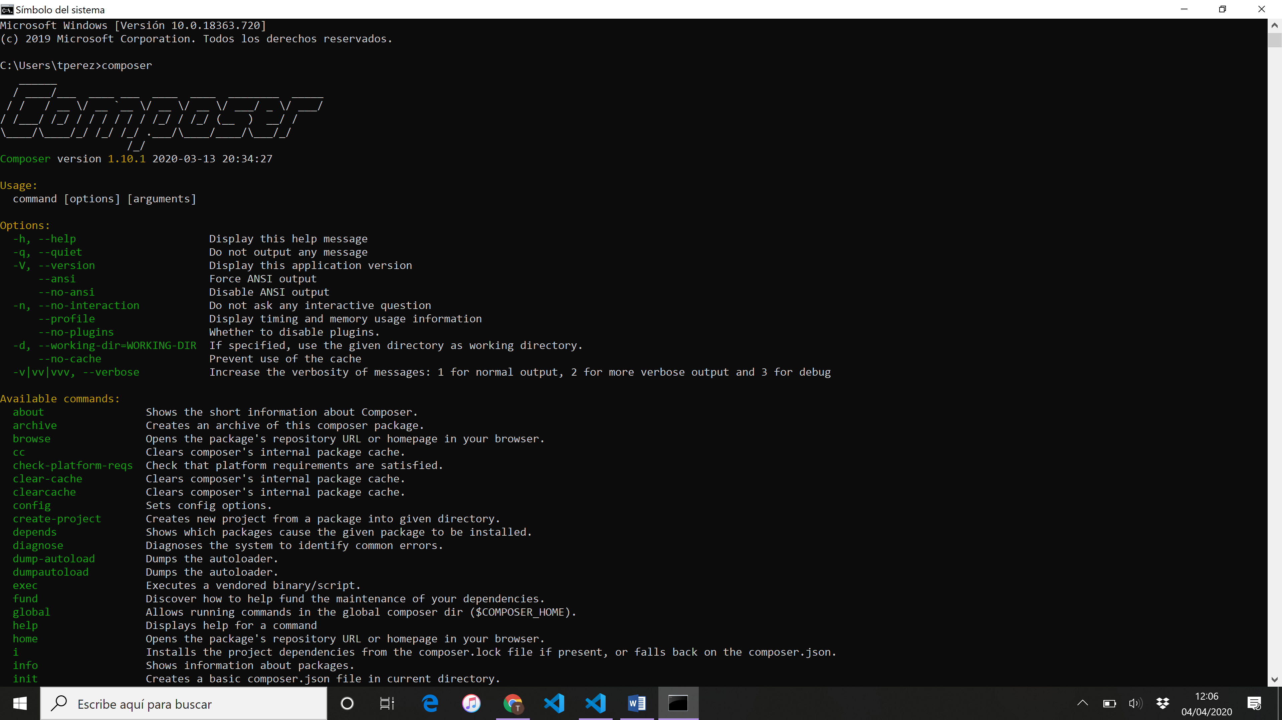

Abrir el CMD como administrador:

composer global require laravel/installer

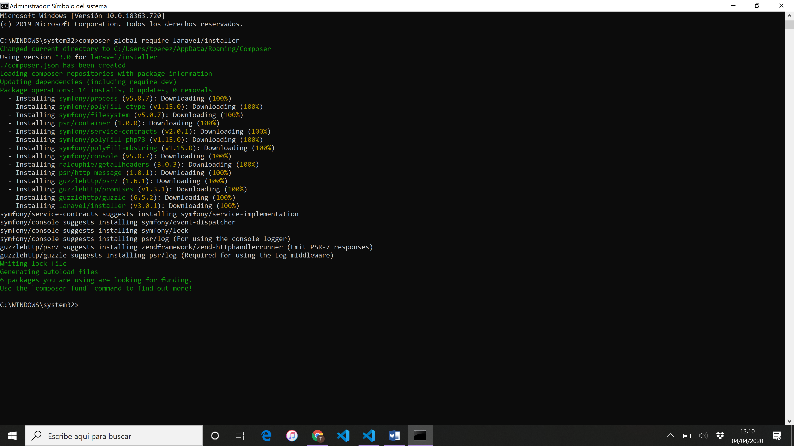

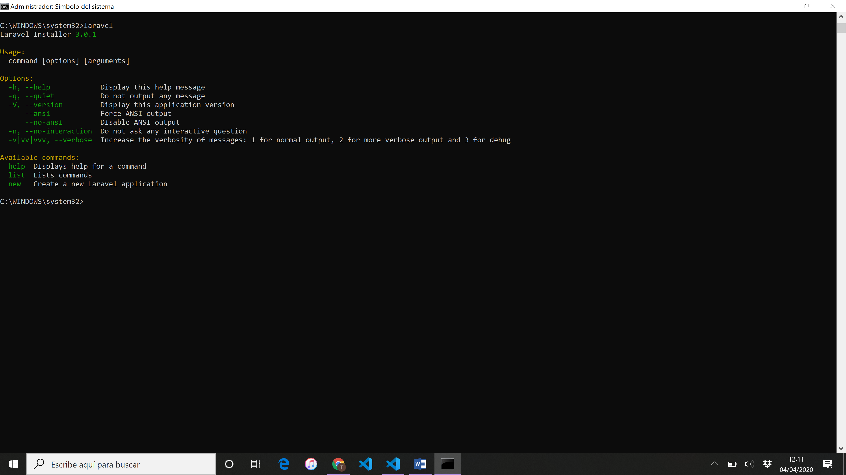

**// ESTA PARTE NO TIENES QUE HACERLA**

Para crear el proyecto (debes estar en la ruta donde quieres crearlo) **PERO LO HE CREADO YO ASI QUE BÁJALO DE GITHUB.**

laravel new retaged

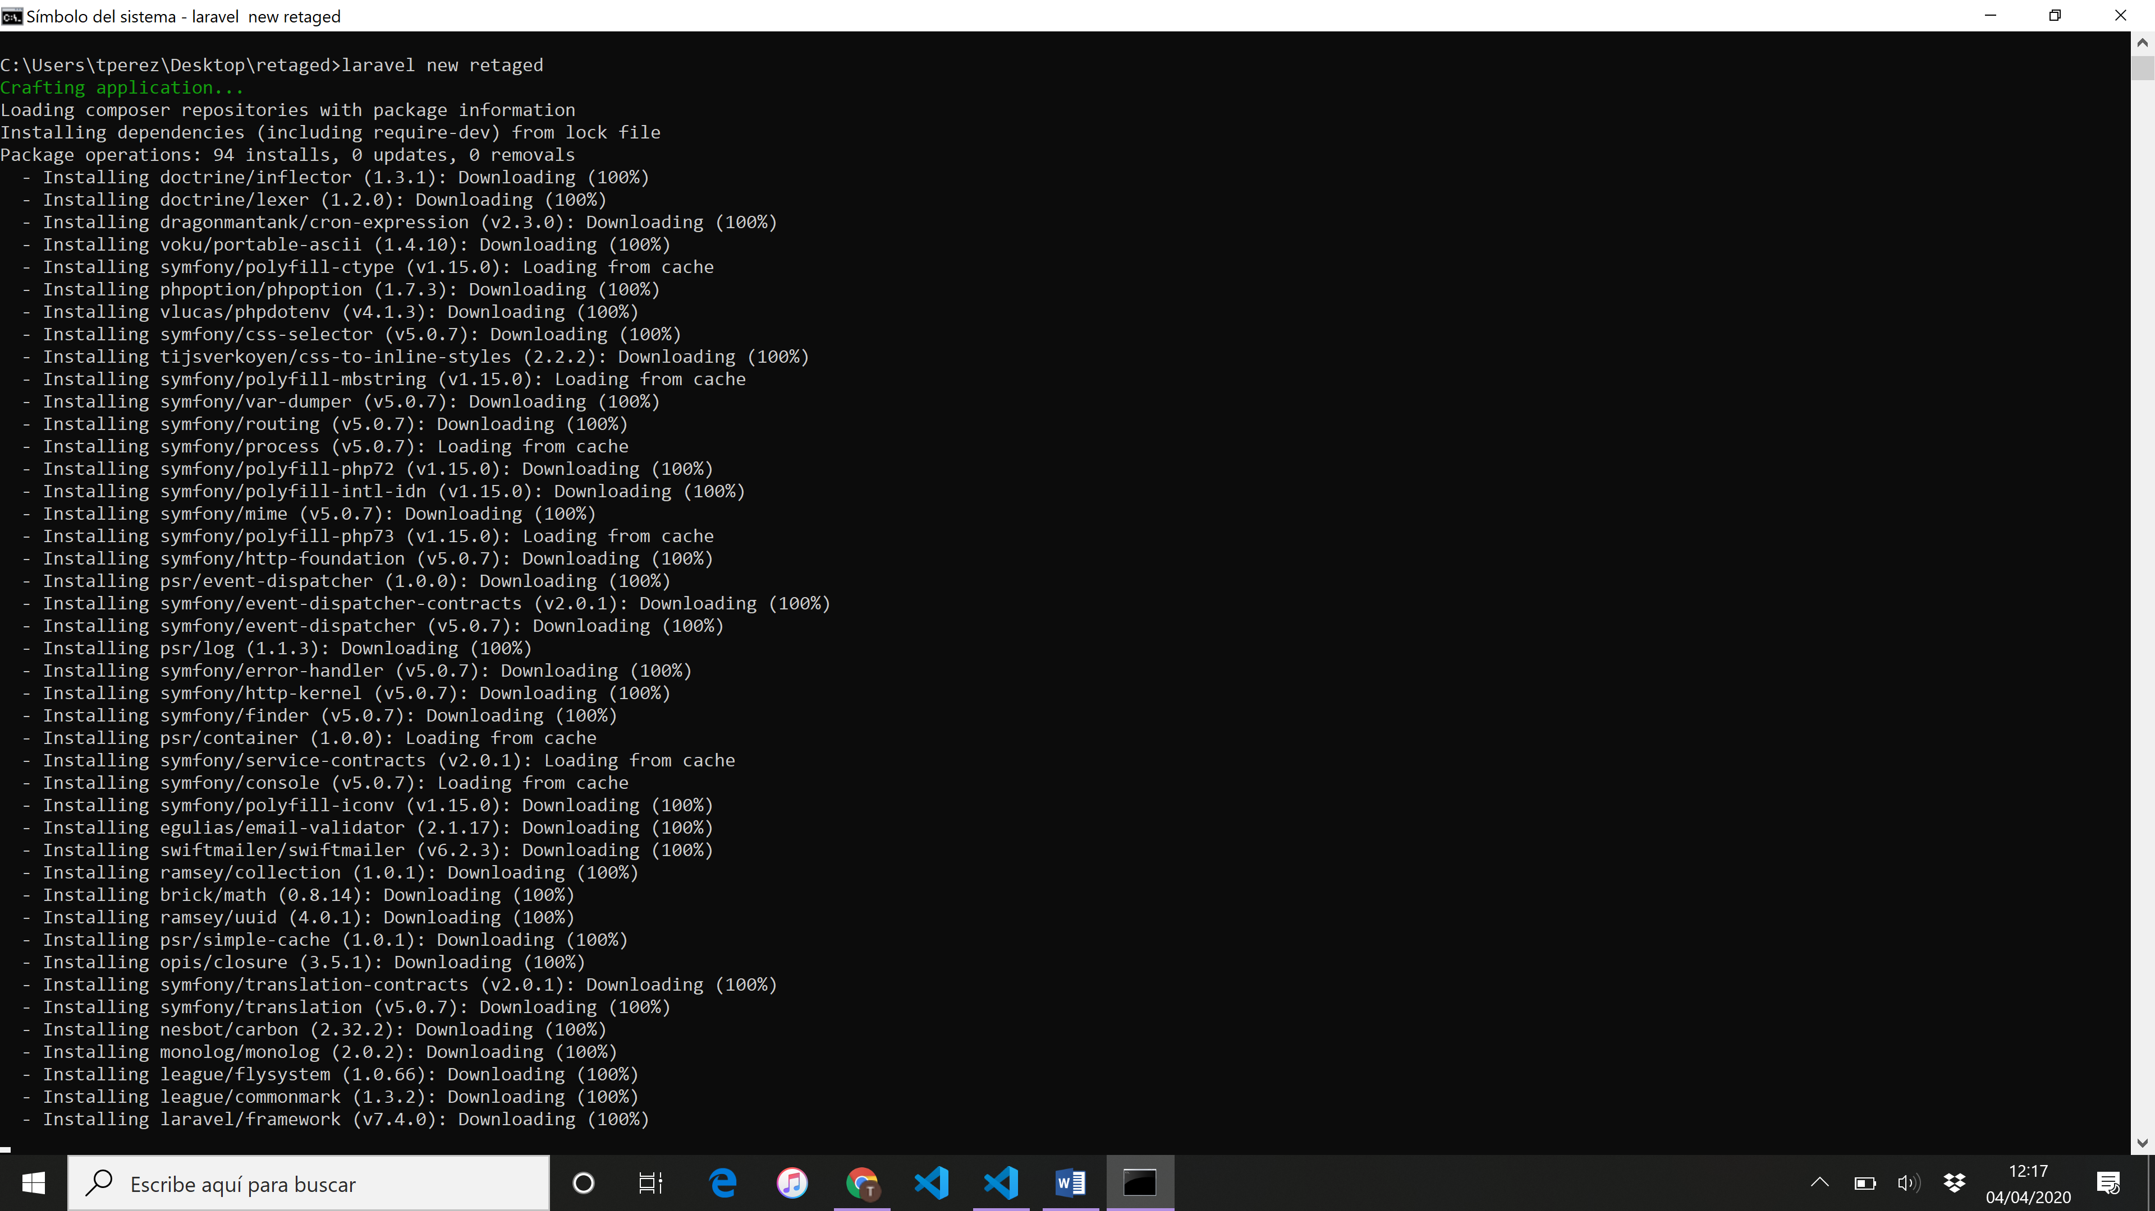

Para crear el servidor PHP:

C:\Users\tperez\Desktop\retaged\retaged>php artisan serve

Laravel development server started: <http://127.0.0.1:8000>

Y ya en el navegador:

<http://localhost:8000/>

**//FIN DE PARTE**

**No cabe en el git la carpeta node_modules, asique te bajas lo de github y en cmd desde la carpeta haces npm install**

**La carpeta vendor te la paso por wasap**

# React

<https://laravel.com/docs/7.x/frontend#using-react>

En cmd, ubicado en la carpeta del proyecto:

composer require laravel/ui

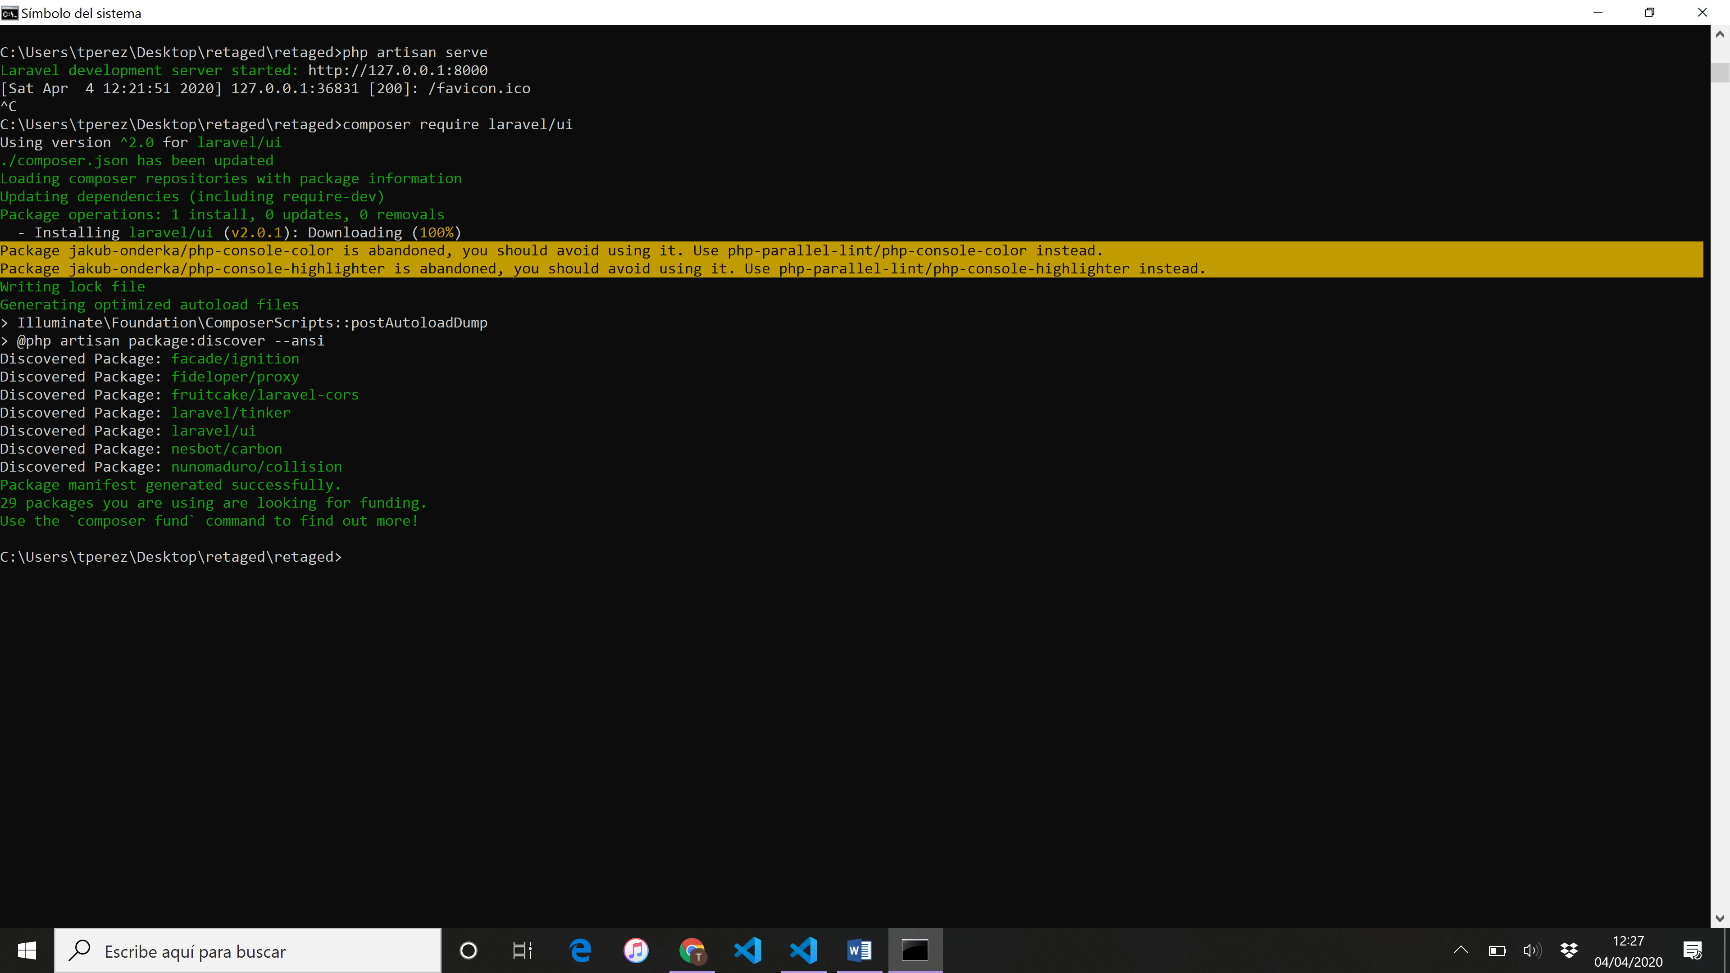

php artisan ui react --auth

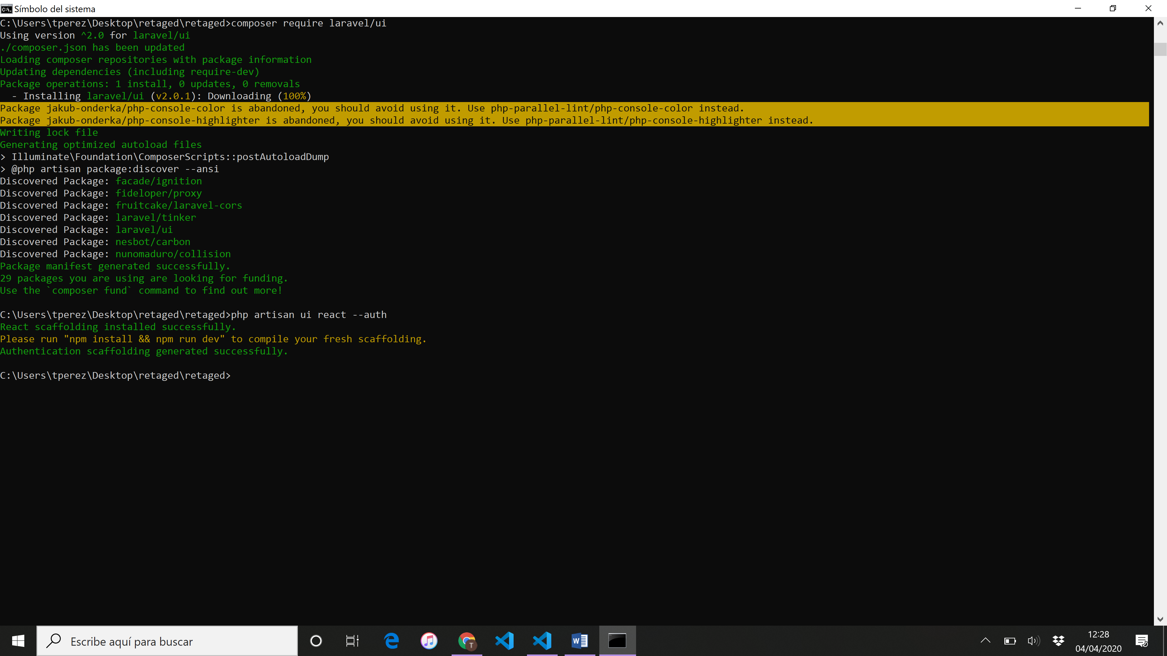

Ahora tienes que tener instalado el node <https://nodejs.org/es/>

Cuando lo tengas, desde la carpeta:

npm install

npm run dev

